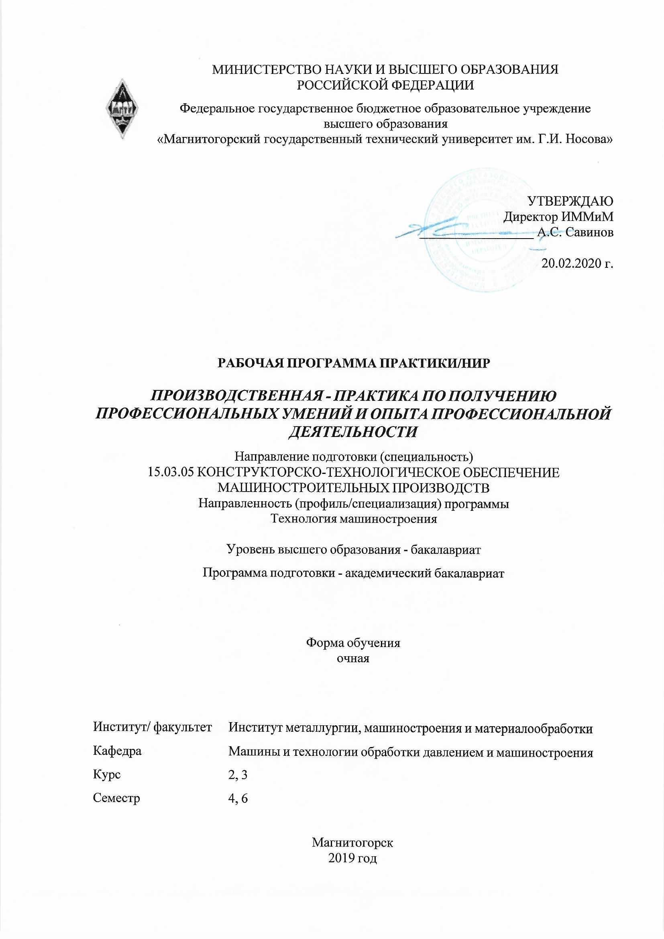 | МИНИСТЕРСТВО НАУКИ И ВЫСШЕГО ОБРАЗОВАНИЯ  РОССИЙСКОЙ ФЕДЕРАЦИИ

Федеральное государственное бюджетное образовательное учреждение
высшего образования
«Магнитогорский государственный технический университет им. Г.И. Носова»
УТВЕРЖДАЮ
Директор ИММиМ
_________________ А.С. Савинов

20.02.2020 г.
РАБОЧАЯ ПРОГРАММА ПРАКТИКИ/НИР
ПРОИЗВОДСТВЕННАЯ - ПРАКТИКА ПО ПОЛУЧЕНИЮ ПРОФЕССИОНАЛЬНЫХ УМЕНИЙ И ОПЫТА ПРОФЕССИОНАЛЬНОЙ ДЕЯТЕЛЬНОСТИ
Направление подготовки (специальность)
15.03.05 КОНСТРУКТОРСКО-ТЕХНОЛОГИЧЕСКОЕ ОБЕСПЕЧЕНИЕ МАШИНОСТРОИТЕЛЬНЫХ ПРОИЗВОДСТВ
Направленность (профиль/специализация) программы
Технология машиностроения
Уровень высшего образования - бакалавриат
Программа подготовки - академический бакалавриат
Форма обучения
очная
Институт/ факультет |  |  | Институт металлургии, машиностроения и материалообработки
Кафедра |  |  | Машины и технологии обработки давлением и машиностроения
Курс |  |  | 2, 3
Семестр |  |  | 4, 6
Магнитогорск
2019 год

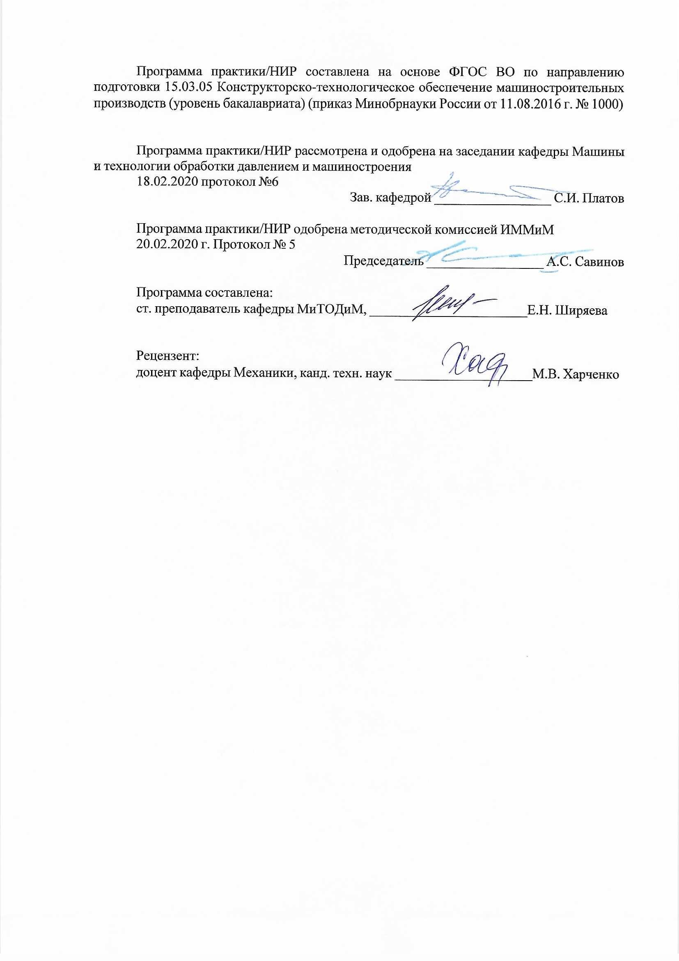
Программа практики/НИР составлена на основе ФГОС ВО по направлению подготовки 15.03.05 Конструкторско-технологическое обеспечение машиностроительных производств (уровень бакалавриата) (приказ Минобрнауки России от 11.08.2016 г. № 1000)
Программа практики/НИР рассмотрена и одобрена на заседании кафедры Машины и технологии обработки давлением и машиностроения
18.02.2020 протокол №6
Зав. кафедрой _________________ С.И. Платов
Программа практики/НИР одобрена методической комиссией ИММиМ
20.02.2020 г. Протокол № 5
Председатель _________________ А.С. Савинов
Программа составлена:
ст. преподаватель кафедры МиТОДиМ, _______________________Е.Н. Ширяева
Рецензент:
доцент кафедры Механики, канд. техн. наук _________________________М.В. Харченко

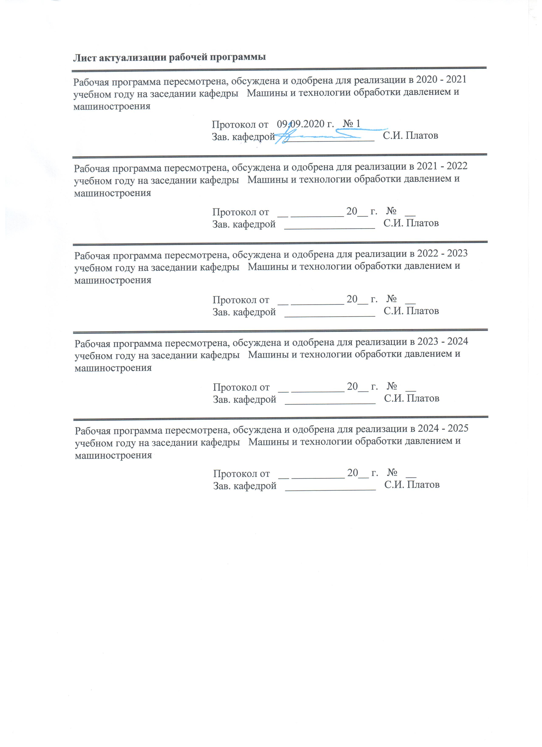
Лист актуализации программы
Программа пересмотрена, обсуждена и одобрена для реализации в 2020 - 2021 учебном году на заседании кафедры Машины и технологии обработки давлением и машиностроения
Протокол от __ __________ 20__ г. № __
Зав. кафедрой _________________ С.И. Платов
Программа пересмотрена, обсуждена и одобрена для реализации в 2021 - 2022 учебном году на заседании кафедры Машины и технологии обработки давлением и машиностроения
Протокол от __ __________ 20__ г. № __
Зав. кафедрой _________________ С.И. Платов
Программа пересмотрена, обсуждена и одобрена для реализации в 2022 - 2023 учебном году на заседании кафедры Машины и технологии обработки давлением и машиностроения
Протокол от __ __________ 20__ г. № __
Зав. кафедрой _________________ С.И. Платов
Программа пересмотрена, обсуждена и одобрена для реализации в 2023 - 2024 учебном году на заседании кафедры Машины и технологии обработки давлением и машиностроения
Протокол от __ __________ 20__ г. № __
Зав. кафедрой _________________ С.И. Платов

1 Цели практики/НИР
Целями производственной -- практики по получению профессиональных умений и опыта профессиональной деятельности по направлению подготовки 15.03.05 - Конструкторско-технологическое обеспечение машиностроительных производств являются: закрепление способностей использовать на практике навыки и умения в организации научно-исследовательских работ, ставить и решать прикладные исследовательские задачи, выполнять сбор, обработку, анализ, систематизацию и обобщение научно-технической информации, зарубежного и отечественного опыта по направлению исследований, выбирать методы и средства решения практических задач, разрабатывать методики, рабочие планы и программы проведения научных исследований, оформлять научно-технические отчеты, обзоры и публикации по результатам выполненных исследований
2 Задачи практики/НИР
Задачами производственной -- практики по получению профессиональных умений и опыта профессиональной деятельности являются:
- разработка теоретических моделей, позволяющих исследовать качество выпускаемых изделий, технологических процессов, средств и систем машиностроительных производств;
- математическое моделирование процессов, средств и систем машиностроительных производств с использованием современных технологий проведения научных исследований;
- использование проблемно-ориентировочных методов анализа, синтеза и оптимизации процессов машиностроительных производств;
- разработка алгоритмического и программного обеспечения машиностроительных производств;
- сбор, обработка, анализ, систематизация и обобщение научно технической информа-ции, зарубежного и отечественного опыта по направлению исследований, выбор методов и средств решения практических задач;
- разработка методик, рабочих планов и программ проведения научных исследований и перспективных технических разработок, подготовка отдельных заданий для исполнителей, научно-технических отчетов, обзоров и публикаций по результатам выполненных исследований;
- управление результатами научно-исследовательской деятельности и коммерциализа-ции прав на объекты интеллектуальной собственности.

3 Место практики/НИР в структуре образовательной программы
Для прохождения практики/НИР необходимы знания (умения, владения), сформированные в результате изучения дисциплин/ практик:
Учебная - практика по получению первичных профессиональных умений и навыков, в том числе первичных умений и навыков научно-исследовательской деятельности
Теория машин и механизмов
Машиностроительные материалы
Знания (умения, владения), полученные в процессе прохождения практики/НИР будут необходимы для изучения дисциплин/практик:
Производственная – преддипломная практика
Подготовка к защите и защита выпускной квалификационной работы
Технология машиностроения
4 Место проведения практики/НИР
Производственная --практика по получению профессиональных умений и опыта профессиональной деятельности проводится на базе лаборатории резания и сварочных процессов кафедры машин и технологий обработки давлением и машиностроения ФГБОУ ВО «МГТУ им. Г.И. Носова».
Способ проведения практики/НИР: стационарная
Практика/НИР осуществляется дискретно
5 Компетенции обучающегося, формируемые в результате прохождения
практики/НИР и планируемые результаты обучения
В результате прохождения практики/НИР обучающийся должен обладать следующими компетенциями:
Структурный  элемент  компетенции | Планируемые результаты обучения
ПК-2 способностью использовать методы стандартных испытаний по определению физико-механических свойств и технологических показателей материалов и готовых машиностроительных изделий, стандартные методы их проектирования, прогрессивные методы эксплуатации изделий
Знать | Цели и задачи практики, пути решения задач.
Уметь | Формулировать цели и задачи практики в соответствии с индивидуальным заданием, составлять техническое задание на технологический процесс.
Владеть | Навыками формулирования целей и задач практики в соответствии с индивидуальным заданием, составления техническое задание на технологический процесс.
ПК-3 способностью участвовать в постановке целей проекта (программы), его задач при заданных критериях, целевых функциях, ограничениях, разработке структуры их взаимосвязей, определении приоритетов решения задач с учетом правовых, нравственных аспектов профессиональной деятельности
Знать | - методику проектирования машиностроительных изделий и производств;  -методику выбора оптимального решения проектных задач;  - методику оценки технического уровня предлагаемых проектных решений.
Уметь | - разрабатывать проекты машиностроительных изделий и производств;  - выбирать оптимальные решения проектных задач, проводить патентные исследования;  - определять показатели технического уровня предлагаемых проектных решений .
Владеть | - навыками проектирования машиностроительных изделий и производств;  - навыками оценки чистоты и патентоспособности принятых решений, прогнозирования последствий принятых проектных решений;  - навыками оценки технического уровня предлагаемых проектных решений.
ПК-4 способностью участвовать в разработке проектов изделий машиностроения, средств технологического оснащения, автоматизации и диагностики машиностроительных производств, технологических процессов их изготовления и модернизации с учетом технологических, эксплуатационных, эстетических, экономических, управленческих параметров и использованием современных информационных технологий и вычислительной техники, а также выбирать эти средства и проводить диагностику объектов машиностроительных производств с применением необходимых методов и средств анализа
Знать | составление технологических процессов, описание принципов действия устройств, правила проектных расчетов, методы оценки эффективности проектов.
Уметь | разрабатывать технологические процессы, описывать принципы действия устройств, выполнять проектные расчеты, оценивать эффективность проектов.
Владеть | навыками разработки технологических процессов, описания принципов действия устройств, выполнения проектные расчеты, оценки эффективности проектов.
ПК-12 способностью выполнять работы по диагностике состояния динамики объектов машиностроительных производств с использованием необходимых методов и средств анализа
Знать | формы организации производства и методы его проектирования.
Уметь | разрабатывать проекты организации машиностроительного производства на основе современных методов проектирования.
Владеть | навыками разработки проектов организации машиностроительного производства на основе современных методов проектирования.
ПК-13 способностью проводить эксперименты по заданным методикам, обрабатывать и анализировать результаты, описывать выполнение научных исследований, готовить данные для составления научных обзоров и публикаций
Знать | - современные проблемы науки в области технологии машиностроения;  - современные методы исследования;  -варианты постановки и решения прикладных исследовательских задач.
Уметь | - выявлять проблемные области на различных этапах технологического процесса;  - применять знания о современных методах исследования;  - ставить и решать прикладные исследовательские задачи.
Владеть | навыками анализа технологических процессов;  навыками выбора и применения современных средств исследования;  навыками постановки и решения прикладных исследовательских задач.
ПК-14 способностью выполнять работы по составлению научных отчетов, внедрению результатов исследований и разработок в практику машиностроительных производств
Знать | правила эксплуатации приборов и оборудования.
Уметь | использовать приборы и оборудование на практике.
Владеть | навыками использования приборов и оборудования на практике.
ПК-16 способностью осваивать на практике и совершенствовать технологии, системы и средства машиностроительных производств, участвовать в разработке и внедрении оптимальных технологий изготовления машиностроительных изделий, выполнять мероприятия по выбору и эффективному использованию материалов, оборудования, инструментов, технологической оснастки, средств диагностики, автоматизации, алгоритмов и программ выбора и расчетов параметров технологических процессов для их реализации
Знать | - методику проведения научных экспериментов;  - методику оценки результатов исследований и проверки адекватности принятых моделей;  - методы математического моделирования технологических процессов и оценки качества выпускаемых изделий.
Уметь | - проводить научные эксперименты;  - оценивать результаты экспериментов и проверять адекватность принятых моделей;  - выполнять математическое моделирование процессов, средств и систем машиностроительных производств с использованием современных технологий проведения научных исследований, разрабатывать теоретические модели.
Владеть | - навыками постановки и проведения научных экспериментов;  - навыками оценки результаты экспериментов и проверки адекватность принятых моделей;  - навыками математического моделирования технологических процессов и оценки качества выпускаемых изделий
ПК-17 способностью участвовать в организации на машиностроительных производствах рабочих мест, их технического оснащения, размещения оборудования, средств автоматизации, управления, контроля и испытаний, эффективного контроля качества материалов, технологических процессов, готовой продукции
Знать | - известные научные методы и способы решения научных и технических проблем машиностроения;  - проблемно-ориентированные методы анализа, синтеза и оптимизации конструкторско-технологической подготовки машиностроительных производств;  - методику разработки алгоритмического и программного обеспечения машиностроительных производств.
Уметь | - использовать научные результаты и известные научные методы и способы для решения новых научных и технических проблем;  - применять проблемно-ориентированные методы анализа, синтеза и оптимизации конструкторско-технологической подготовки машиностроительных производств;  - разрабатывать алгоритмическое и программное обеспечение машиностроительных производств.
Владеть | - навыками использования научных результатов и известных научных методов и способов для решения новых научных и технических проблем;  - навыками применения проблемно-ориентированных методов анализа, синтеза и оптимизации конструкторско-технологической подготовки машиностроительных производств;  - навыками разработки алгоритмического и программного обеспечения машиностроительных производств.

6. Структура и содержание практики/НИР
Общая трудоемкость практики/НИР составляет 9 зачетных единиц 324 акад. часов, в том числе:
– контактная работа – 3,8 акад. часов:
– самостоятельная работа – 320,2 акад. часов;
- в форме практической подготовки – 324 акад. часа.
№  п/п | Разделы (этапы) и содержание практики | Семестр | Виды работ на практике,  включая самостоятельную работу | Код компетенции
1. | Раздел 1 | 4 | Подготовительный организационно-установочный этап.  Проводится инструктаж по технике безопасности при прохождении производственной – преддипломной практики в лаборатории кафедры МиТОДиМ.  Ознакомление с технологическим и испытательным оборудованием, технологической оснасткой, контрольно-измерительными приборами и инструментами лаборатории кафедры МиТОДиМ.  Изучение информации по приобретенным научным направлениям кафедры МиТОДиМ.  Выдача индивидуального задания по направлению исследования.  Установление разделов дисциплин учебного плана, которые используются при прохождении практики. | ПК-2, ПК-3, ПК-4, ПК-13, ПК-14, ПК-16, ПК-12, ПК-17
2. | Раздел 2 | 4 | Этап сбора и систематизации научно-технической информации. Научно-исследовательский этап.  Сбор, обработка. анализ, систематизация и обобщение научно-технической информации, зарубежного и отечественного опыта на основе литературного обзора и патентного поиска по направлению исследования.  Формирование выводов на основе полученной научно-технической информации.  Постановка задачи исследования. Выбор методов и средств решения научно-технической задачи по направлению исследования. Математическое моделирование процессов, средств и систем машиностроительных производств с использованием современных технологий проведения научных исследований.  Разработка теоретических моделей, позволяющих исследовать качество выпускаемых изделий.  Планирование и проведение экспериментов в лаборатории кафедры МиТОДиМ. Обработка экспериментальных данных. Проверка адекватности теоретических моделей. Формирование научной новизны и практической значимости полученных результатов. | ПК-2, ПК-3, ПК-4, ПК-13, ПК-14, ПК-16, ПК-12, ПК-17
3. | Раздел 3 | 4 | Заключительный этап.  Подведение итогов практики. Подготовка материалов исследования к опубликованию в виде научных статей или тезисов доклада к научно-технической конференции. Написание и защита отчета по практике. | ПК-2, ПК-3

7 Оценочные средства для проведения промежуточной аттестации по практике/НИР
Представлены в приложении 1.
8 Учебно-методическое и информационное обеспечение практики/НИР
а) Основная литература:
1. Токмин, А. М. Выбор материалов и технологий в машиностроении : учебное пособие / А. М. Токмин, В. И. Темных, Л. А. Свечникова. — Москва : ИНФРА-М ; Красноярск : Сиб. федер. ун-т, 2020. — 235 c. — (Высшее образование: Бакалавриат). - ISBN 978-5-16-006377-5. - Текст : электронный. - URL: https://znanium.com/catalog/product/1077362 (дата обращения: 01.10.2020). – Режим доступа: по подписке..
1. Маталин, А.А. Технология машиностроения [Электронный ресурс]: учебник. - Изд-во Лань, 2010 / издательство «Лань» Электронно-библиотечная система. – Режим доступа: http://e.lanbook.com/view/book/258 / Загл. с экрана.

б) Дополнительная литература:
1. Основы технологии машиностроения : учебник / В.В. Клепиков, Н.М. Султан-заде, В.Ф. Солдатов, А.Г. Схиртладзе. — Москва : ИНФРА-М, 2019. — 295 с. — (Высшее образование: Бакалавриат). — www.dx.doi.org/10.12737/20526. - ISBN 978-5-16-011774-4. - Текст : электронный. - URL: https://znanium.com/catalog/product/1037766 (дата обращения: 01.10.2020). – Режим доступа: по подписке.
2. Фельдштейн, Е. Э. Режущий инструмент. Эксплуатация: Учебное пособие / Е.Э. Фельдштейн, М.А. Корниевич. - Москва : НИЦ ИНФРА-М; Минск : Нов. знание, 2014. - 256 с.: ил.; . - (Высшее образование: Бакалавриат). ISBN 978-5-16- 005287-8. - Текст : электронный. - URL: https://znanium.com/catalog/product/424209 (дата обращения: 01.10.2020). – Режим доступа: по подписке.

в) Методические указания:

Анцупов, А.В., Налимова, М.В., Русанов, В.А. Методические указания по производственной практике (часть 2) для студентов направления подготовки 15.03.05 Конструкторско-технологическое обеспечение машиностроительных производств. - Магнитогорск: ФГБОУ ВО «МГТУ», 2017.- 18 с.
г) Программное обеспечение и Интернет-ресурсы:
Программное обеспечение
 |  |  |  | Наименование ПО | № договора |  | Срок действия лицензии
 |  |  |  | MS Windows 7 Professional(для классов) | Д-1227-18 от 08.10.2018 |  | 11.10.2021
 |  |  |  | MS Windows 7 Professional (для классов) | Д-757-17 от 27.06.2017 |  | 27.07.2018
 |  |  |  | MS Office 2007 Professional | № 135 от 17.09.2007 |  | бессрочно
 |  |  |  | 7Zip | свободно распространяемое ПО |  | бессрочно
 |  |  |  | FAR Manager | свободно распространяемое ПО |  | бессрочно
Профессиональные базы данных и информационные справочные системы
 |  | Название курса |  |  |  | Ссылка
 |  | Национальная информационно-аналитическая система – Российский индекс научного цитирования (РИНЦ) |  |  |  | URL: https://elibrary.ru/project_risc. asp
 |  |  | Поисковая система Академия Google (Google Scholar) |  |  | URL: https://scholar.google.ru/
 |  |  | Электронные ресурсы библиотеки МГТУ им. Г.И. Носова |  |  | http://magtu.ru:8085/marcweb 2/Default.asp
 |  |  | Международная наукометрическая реферативная и полнотекстовая база данных научных изданий «Web of science» |  |  | http://webofscience.com
 |  |  | Международная реферативная и полнотекстовая справочная база данных научных изданий «Scopus» |  |  | http://scopus.com
9 Материально-техническое обеспечение практики/НИР
Учебные аудитории для проведения занятий лекционного типа: Мультимедийные средства хранения, передачи и представления информации; видеопроектор, экран настенный, компьютер; тестовые задания для текущего контроля успеваемости.
Учебная аудитория для проведения механических испытаний:
1. Машины универсальные испытательные на растяжение, сжатие, скручивание.
2. Мерительный инструмент.
3. Приборы для измерения твердости по методам Бринелля и Роквелла.
4. Микротвердомер.
5. Печи термические.
Учебная аудитория для проведения металлографических исследований: Микроскопы МИМ-6, МИМ-7.
Учебные аудитории для проведения практических занятий, групповых и индивидуальных консультаций, текущего контроля и промежуточной аттестации: Доска, мультимедийный проектор, экран.
Учебные аудитории для выполнения курсового проектирования, помещения для самостоятельной работы обучающихся: Персональные компьютеры с пакетом MS Office и выходом в Интернет и с доступом в электронную информационно-образовательную среду университета.
Помещение для хранения и профилактического обслуживания учебного оборудования: Стеллажи, сейфы для хранения учебного оборудования
Инструменты для ремонта лабораторного оборудования.

Приложение 1

Оценочные средства для проведения промежуточной аттестации по

Вид аттестации по итогам практики – зачет с оценкой, который проводится в форме отчета.
В процессе прохождения практики студент получает инструктаж по технике безопасности и знакомится с оборудованием, оснасткой, контрольно-измерительными приборами, с использованием которых планируется проведение исследований.
По согласованию с руководителем практики составляется программа, рабочий план и сроки выполнения этапов практики.
В процессе сбора, обработки, анализа, систематизации и обобщения научно-технической информации студент должен проявить самостоятельность при формировании выводов по результатам литературного обзора и патентного поиска. В случае выполнения перспективных технических разработок патентный поиск должен приводить к выбору аналогов и прототипов по предлагаемым конструкторско-техническим решениям.
Выбор методов проведения исследований, средств решения задач и выполнения экспериментальной части исследования, осуществляется по согласованию с руководителем практики.
По материалам исследований студент к концу практики подготавливает тезисы статьи к опубликованию или тезисы доклада к научно-технической конференции, которые включаются в отчет по практике.
По окончании практики студент-практикант составляет письменный отчет. Содержание отчета определяется программой практики.
Отчет выполняется в виде сброшюрованной записки с титульным листом и оглавлением, текст отчета должен быть разбит на разделы, отражающие все вопросы, предусмотренные программой и индивидуальным заданием на практику.
Рисунки и схемы в тексте должны выполняться четко и иметь пояснения.
За 2-3 дня до окончания практики оформленный дневник с отчетом по практике сдается руководителю практики для оценки содержания и качества оформления.
Формой отчетности практики является дифференцированный зачет по результатам письменно оформленного отчета и защиты его основных положений перед руководителем практики. Дифференцированный зачет по практике учитывает:
- уровень теоретически и практической подготовки;
- выполнение задания по практике;
- состояние трудовой дисциплины;
- качество оформления дневника и отчета.
По итогам промежуточной аттестации выставляются оценки «отлично», «хорошо», «удовлетворительно», «неудовлетворительно».

